

MANUAL DE POLÍTICAS PARA EL EJERCICIO Y CONTROL DE LOS EGRESOS DEL INSTITUTO ELECTORAL DEL ESTADO DE SINALOA

Manual de Políticas para el Ejercicio y Control de los Egresos del Instituto Electoral del Estado de Sinaloa

índice
Título Primero. Disposiciones Generales
Apartado primero. Del objeto y definiciones
Apartado segundo. Ámbito de aplicación y vigencia
Apartado tercero. Ejercicio, disciplina y control presupuestal
Título Segundo. Conceptos para la aplicación de los recursos públicos
Apartado primero. Clasificación de conceptos para la aplicación de los recursos públicos
Apartado segundo. Servicios personales
Apartado tercero. Materiales y suministros
Apartado cuarto. Servicios generales
Apartado quinto. Bienes Muebles e Inmuebles
Título tercero. Conductos para la aplicación de los recursos públicos
Apartado primero. Conductos para la aplicación de los recursos públicos
Apartado segundo. Requisiciones de compra o servicio
Apartado tercero. Fondo revolvente de caja chica
Título cuarto. Seguimiento, control y evaluación
Apartado primero. Seguimiento
Apartado segundo. Control y evaluación
Título quinto. Tabuladores y formatos
Apartado único. Tabuladores y formatos

INTRODUCCIÓN
Con el objetivo de normar y regular las acciones relativas a la planeación, ejercicio responsable, control y seguimiento del ejercicio de los recursos públicos y en concordancia con la Ley de Presupuesto Contabilidad y Gasto Público del Estado de Sinaloa, la Ley del Gasto Eficiente y Remuneraciones de los Servidores Públicos del Estado de Sinaloa, y demás normatividad de la materia, se expide el presente Manual de Políticas para el Ejercicio y Control de los Egresos del Instituto Electoral del Estado, el cual tiene por objeto establecer las políticas que deberán observarse en el ejercicio presupuestal del gasto y control de los recursos financieros y materiales del Instituto, así como en la prestación de servicios personales y generales requeridos.

La disciplina presupuestaria es el principio de orden que requiere la administración para sostener la eficiencia deI Instituto Electoral del Estado de Sinaloa, por lo que, los servidores públicos del Instituto, en el ejercicio de los recursos públicos se deberá planea, programar y presupuestar actividades así como el ejercicio del gasto público con claridad y transparencia, con el propósito de optimizar dichos recursos. La presupuestación del gasto público deberá estar basada en criterios de austeridad, disciplina y racionalidad, asegurando así el cumplimiento de las metas y el éxito de las estrategias con el máximo aprovechamiento de los recursos.

Que para facilitar el cumplimiento de las responsabilidades de las áreas involucradas que participan en el desarrollo del trabajo de este instituto y que por naturaleza del mismo requieren apoyo financiero, es necesario determinar en forma explícita las políticas al respecto, que permitan realizar sus actividades sin tener que consultar constantemente a los niveles jerárquicos superiores.

Es por ello que se crea este documento que incluye las acciones generales de la administración para que el personal operativo en relación a este proceso de egresos, puedan actuar para balancear las actitudes y objetivos de la dirección superior.

Estas políticas generales establecen líneas o guías para realizar el trabajo en lo concerniente a esa parte administrativa del instituto.

El manual de políticas es fundamental para asegurar la uniformidad de acción de la institución respecto al manejo administrativo de los egresos, y por ello contribuye a ordenar y sistematizar el quehacer institucional.

El objetivo es proporcionar un marco de acción al área administrativa en la cual va a operar el proceso de los egresos, ya que las políticas administrativas establecen líneas o guías para el trabajo específico; es decir una guía básica para la acción, subministrando a los niveles intermedios lineamientos claros en la toma de decisiones al respecto.

Las políticas proporcionan el antecedente para entender porque las actividades se hacen en determinada forma, y este manual de políticas contribuirá como un recurso técnico para mejorar en el logro de los objetivos institucionales y una herramienta muy importante para el quehacer administrativo.

El presente manual consta de 5 títulos y doce apartados, en los que se contemplan conceptos y conductos para la aplicación de recursos, seguimiento control y evaluación, así como tabuladores y formatos, todo esto, proporciona los elementos de apoyo para el desarrollo de las funciones de los servidores públicos de este órgano electoral apegados siempre a los principios de eficiencia, economía, austeridad, racionalidad y transparencia en el ejercicio de los recursos del Instituto.

Para la elaboración del presente Manual, se formó un grupo de trabajo con cuatro en que participaron la Contraloría, la Coordinación Administrativa, la Unidad de Transparencia, la Secretaría Ejecutiva y las autoridades del Órgano Superior de Dirección del Instituto.

En la elaboración del presente proyecto, se trabajaron alrededor de 60 horas, generándose cuatro versiones en total, iniciando en enero y concluyendo en junio del presente año.

Título Primero.
Disposiciones Generales
Apartado primero
Del objeto y definiciones
- El presente manual tiene por objeto establecer las políticas que deberán observarse en el ejercicio presupuestal del gasto y control de los recursos financieros y materiales del Instituto Electoral del Estado de Sinaloa, así como en la prestación de servicios personales y generales requeridos.
- Lo anterior sin menoscabo de cumplir con las disposiciones previstas en las leyes de la materia, la normatividad emitida por el Consejo Nacional de Armonización Contable (CONAC) y el Reglamento para las Adquisiciones, Arrendamientos, Servicios y Administración de Bienes Muebles del Instituto Electoral del Estado de Sinaloa.
- La aplicación de este manual se realizará conforme al sistema de interpretación gramatical, sistemática y funcional; en lo no previsto, se aplicará supletoriamente lo dispuesto en las Leyes y demás normatividad de la materia.
- El gasto que realice el Instituto Electoral del Estado de Sinaloa, deberá estar orientado al cumplimiento de los objetivos y metas planteados en los programas aprobados en el presupuesto de cada ejercicio anual, considerando las prioridades que determine dicho Instituto.
Objetivo.
- El presente manual tiene el objetivo de proporcionar un marco de acción administrativa en la cual va a operar el proceso de egresos, y como las políticas administrativas establecen líneas guia para el trabajo específico; es decir una guia básica para la acción, suministrando a los niveles intermedios lineamientos claros en la toma de decisiones al respecto.
Las políticas proporcionan el antecedente para entender por que las actividades se hacen en determinada forma, y este manual de políticas contribuirá como un recurso técnico para mejorar el logro de los objetivos institucionales y una herramienta muy importante para el quehacer administrativo.

- Para efectos de este manual, se entenderá por:

  - Coordinación: La persona titular de la Coordinación de Administración del Instituto;
  - CFDI: Comprobante Fiscal Digital por Internet.
  - Consejo General: El Consejo General del Instituto Electoral del Estado de Sinaloa;
  - Instituto: Instituto Electoral del Estado de Sinaloa;
  - Ley electoral: Ley de Instituciones y Procedimientos Electorales del Estado de Sinaloa;
  - Manual: Manual de Lineamientos y Procedimientos para el Ejercicio y Control de los Egresos del Instituto;
  - Órganos: Los órganos a través de los cuales el Instituto ejerce sus atribuciones, siendo estos: las y los Consejeros Electorales, las Comisiones, la Presidencia, la Secretaria Ejecutiva, las Coordinaciones, las Jefaturas de las Áreas y el Órgano Interno de Control.
  - Presidencia: La persona titular de la Presidencia del Instituto;
  - Reglamento de adquisiciones: Reglamento para las Adquisiciones, Arrendamientos, Servicios y Administración de Bienes Muebles del Instituto;
  - Reglamento interior: Reglamento Interior del Instituto;
  - Secretaría: La persona titular de la Secretaría Ejecutiva del Instituto; y
  - Seguro Social: Instituto Mexicano del Seguro Social.

Apartado segundo
Ámbito de aplicación y vigencia
6. El presente Manual es de observancia general y obligatoria para las y los titulares de los Órganos y el personal adscrito a los mismos, que reciban, custodien o ejerzan recursos públicos del Instituto.
7. El ejercicio presupuestal del gasto y control de los recursos financieros y materiales es responsabilidad de las personas titulares de cada Órgano, quienes deberán vigilar el uso eficiente de los recursos en cuestión, de conformidad con este manual y las demás disposiciones normativas aplicables.
8. Las y los titulares de los Órganos, serán los facultados para autorizar mediante firma autógrafa, la solicitud de los recursos y la comprobación del gasto a que se refiere el numeral anterior.
Cualquier modificación a estas políticas, se darán a conocer a través de circulares emitidas por la Coordinación, previamente autorizadas por la Presidencia, las cuales deberán estar debidamente justificadas.

Apartado tercero
Ejercicio, disciplina y control presupuestal
9. Los Órganos serán responsables de elaborar el anteproyecto de presupuesto de egresos, el cual debe incluir su programa anual de actividades, los recursos solicitados para su cumplimiento, así como los indicadores para su evaluación, conforme a las disposiciones normativas aplicables en la materia.
Cuando algún órgano requiera de un cambio en sus metas o la cancelación de un proyecto, lo deberá solicitar a la Presidencia, para que se resuelva lo conducente. La solicitud deberá estar respaldada con elementos suficientes para facilitar la toma de decisiones.
10. La Coordinación será la encargada de administrar y proveer los recursos económicos, suministrar los bienes, materiales e insumos que requieran los órganos, así como de integrar y elaborar la propuesta del anteproyecto de presupuesto a ejercer durante el año fiscal correspondiente, el cual será revisado y en su caso autorizado por la Presidencia, a efecto de que se realice lo conducente para su presentación ante el Consejo General.
11. El ejercicio de los recursos autorizados a cada órgano, se deberá realizar de conformidad con las acciones consideradas en su programa anual de actividades, al calendario de gasto que les sea aprobado, tomando en cuenta los lineamientos y procedimientos expuestos en este manual, observando en todo momento los principios de eficiencia, eficacia, economía, racionalidad y austeridad.
12. La Coordinación informará a la Presidencia respecto a los remanentes de los recursos del año anterior en caso de existir, a fin de que ésta determine los programas en que serán aplicados los mismos.
13. El gasto a cargo del Instituto, deberá estar amparado con comprobantes fiscales digitales por internet (CFDI), los cuales, de conformidad con establecido en el artículo 29-A del Código Fiscal de la Federación, deberán contener la siguiente información:

13.1. RFC del emisor;
13.2. Régimen Fiscal en que tributen;
13.3. Domicilio del local o establecimiento en el que se expida el comprobante fiscal;
13.4. Número de folio;
13.5. Sello digital del Servicio de Administración Tributaria, así como el sello digital del contribuyente que lo expide;
13.6. Lugar y fecha de expedición;
13.7. Clave del Registro Federal de Contribuyentes del Instituto;
13.8. Cantidad, unidad de medida y clase de los bienes, mercancías o descripción del servicio o del uso y goce que amparen;
13.9. Valor unitario consignado en número;
13.10. Importe total;
13.11. Indicar si son parcialidades;
13.12. Impuestos trasladados;
13.13. Forma de pago;
13.14. Número y fecha del documento aduanero, tratándose de ventas de primera mano de mercancías de importación; y,
13.15. El importe total consignado en número o letra.

Los requisitos anteriormente enlistados podrán ser modificados atendiendo a nueva reglas que establezcan las autoridades competentes. En ese caso la Coordinación informará a los órganos lo conducente.
14. Los pagos por conceptos de materiales, suministros y servicios generales serán cubiertos a través de transferencia electrónica de la cuenta bancaria que maneja el Instituto y en caso justificado se realizará por medio de cheque nominativo a favor del proveedor o prestador del servicio.
Así mismo sólo se pagarán estos conceptos a través del fondo de caja chica, cuando se cumplan las disposiciones previstas para tal conducto.
15. Los responsables del gasto deberán solicitar a los contribuyentes que expidan los comprobantes fiscales, la representación impresa de dicho comprobante, la cual presume la existencia de un documento digital (XML), así mismo que ponga a disposición del Instituto el archivo del CFDI (XML y PDF) a través de los medios electrónicos.
La veracidad y/o autenticidad de los comprobantes de gastos serán responsabilidad de quien los presentan y/o autorizan, por lo que dichos documentos no deben mostrar tachaduras, enmendaduras ni alteraciones.
Titulo Segundo
Conceptos para la aplicación de los recursos públicos
Apartado primero
Clasificación de conceptos para la aplicación de los recursos públicos
16. Los conceptos emitidos por el Consejo Nacional Armonización Contable (CONAC) que aplican a este Instituto se presentan a continuación:
16.1. Capítulo 1000 Servicios personales.
16.2. Capítulo 2000 Materiales y suministros.
16.3. Capítulo 3000 Servicios generales.
16.4. Capítulo 5000 Bienes muebles, inmuebles e intangibles.
16.5. Capítulo 6000 Inversión pública.
16.6. Capítulo 7000 Inversiones financieras y otras provisiones.
16.7. Capítulo 8000 Participaciones y aportaciones.
La segregación de estos capítulos se realizará atendiendo las necesidades del Instituto de conformidad con el clasificador mencionado en este artículo.

Apartado segundo
Servicios personales
17. Los servicios personales agrupa las remuneraciones del personal al servicio del Instituto, tales como: sueldos, salarios, dietas, honorarios asimilables al salario, gastos de seguridad social y otras prestaciones derivadas de una relación laboral, pudiendo ser de carácter permanente o transitorio.
18. Las erogaciones a que se refiere el presente apartado, deberán ser adecuadas e irrenunciables por el empleo, cargo o comisión que desempeñe el personal del Instituto; además deberán ser proporcionales al nivel jerárquico y grado de responsabilidad que tengan asignado, sin que puedan percibir por dicho concepto, cantidades o beneficios mayores a las que por su nivel les corresponda.
19. Se realizarán pagos por conceptos de jubilaciones, pensiones o haberes de retiro, así como liquidaciones por servicios prestados y créditos, con cargo a los recursos del Instituto, solo cuando éstos se encuentren asignados por la Ley, decreto legislativo o condiciones generales de trabajo.
20. En el caso del personal contratado bajo el régimen de prestación de servicios por tiempo determinado se le otorgará, en caso de ser necesario y justificado, ayuda por concepto de gastos médicos, atendiendo a la disponibilidad presupuestal del Instituto.

Al personal de carácter permanente, solo se autorizará el pago del concepto citado en el párrafo anterior, en el caso de que éste se encuentre de comisión en un lugar distinto al de su centro de trabajo y que por motivos de dicha comisión no sea posible atenderse en las clínicas del Seguro Social.
De igual forma cada Órgano del Instituto contará con un botiquín de primeros auxilios, medicamentos generales, entre otros, los cuales deberán ser utilizados con responsabilidad.
21. El pago de los servicios personales de carácter permanente se realizará a través de transferencia electrónica a la cuenta de nómina que corresponda, sólo en caso justificado se efectuará por medio de cheque nominativo.
Para el caso de los servicios personales de carácter transitorio, el pago se llevará a cabo por medio de cheque nominativo, con excepción del personal contratado por necesidades extraordinarias en los Consejos Distritales y/o Municipales en proceso electoral, el cual podrá hacerse también por transferencia global a favor de las y los Presidentes de dichos Consejos.
22. Los importes por concepto de impuesto sobre la renta, cuotas de seguridad social y vivienda y créditos contraídos con el Instituto del Fondo Nacional de la Vivienda para los Trabajadores (INFONAVIT) o con el Fondo Nacional para el Consumo de los Trabajadores (FONACOT), que resulten derivados del pago de las remuneraciones del personal al servicio del Instituto, les serán retenidos, y enterados a las autoridades competentes en los términos establecidos en las leyes de la materia.
23. El pago de pensiones alimenticias a cargo del personal al servicio del Instituto, le será retenido, y entregado a la persona beneficiaria de conformidad con las especificaciones contenidas en el oficio y/o resolución del juicio de pensión alimenticia remitida a este Instituto por la autoridad correspondiente.
24. El importe por concepto de prima vacacional, será el equivalente a treinta días del salario que tenga registrado el personal al servicio del Instituto, el cual se entregará en dos pagos, el primero en el mes de julio y el segundo en el mes de diciembre.
Cuando el personal no haya cumplido el año de servicio, en la fecha de liquidación de prima vacacional, se le pagará la parte proporcional de la misma, conforme al tiempo que hubiere laborado
25. El importe por concepto de aguinaldo, será el equivalente a sesenta días del salario que tenga registrado el personal al servicio del Instituto, el cual deberá pagarse antes del veinte de diciembre del año que corresponda.
Cuando el personal que no haya cumplido el año de servicio, en la fecha de liquidación del aguinaldo, se le pagará la parte proporcional del mismo, conforme al tiempo que hubiere laborado.
26. El Instituto otorgará al personal una compensación por concepto de labores extraordinarias que se realizan con motivo de la carga laboral que representa el proceso electoral, por un importe equivalente a treinta días de salario, atendiendo a la disponibilidad presupuestal.
Al personal que se designe y/o contrate para que se desempeñen en los Consejos Distritales y Municipales durante el proceso electoral, se les otorgará una compensación equivalente a treinta días de salario, como finiquito derivado de la prestación de servicios otorgados al Instituto.
27. El pago de la prima anual por concepto de seguro de vida institucional, estará a cargo del Instituto.
28. Cuando la disponibilidad presupuestal del Instituto lo permita, se rentará estacionamiento público para proporcionar este servicio a los empleados del mismo.
29. Cualquier otra prestación adicional a las establecidas en el presente apartado por situaciones extraordinarias que se otorguen al personal se realizarán atendiendo a la disposición presupuestal.

Apartado tercero
Materiales y suministros
30. Los materiales y suministros agrupan las asignaciones destinadas a la adquisición de toda clase de insumos requeridos para el desempeño de las actividades administrativas y operativas del Instituto.
30. Los órganos solicitarán los materiales y suministros requeridos a la Coordinación en los términos y plazos establecidos, debiendo utilizar el formato “Requisición de Compras y/o Servicios”.
31. Derivado de la revisión y análisis de las solicitudes citadas en el numeral que antecede, la Coordinación las devolverá al órgano responsable, cuando lo solicitado no se apegue a las disposiciones de este manual; y en caso de que la solicitud contenga uno o varios conceptos no autorizados, estos serán rechazados.
Cuando los órganos requieran un presupuesto adicional al autorizado para atender situaciones extraordinarias o no previstas en sus programas de actividades, estos deberán presentar la solicitud respectiva a la Coordinación, previamente autorizada por la Presidencia, a efecto de que se realicen las previsiones correspondientes.
32. La Coordinación recibirá las solicitudes de materiales y suministros los días martes de 9:00 a 14:00 horas, y entregará lo solicitado los días viernes en el mismo horario, salvo circunstancias extraordinarias propias de la función del Instituto.
33. La adquisición de materiales y suministros de uso generalizado deberá llevarse a cabo preferentemente, de manera consolidada, con el objeto de obtener las mejores condiciones en cuanto a precio, calidad y oportunidad, en los términos previstos en el Reglamento de Adquisiciones y demás disposiciones aplicables.
34. Con el propósito de proyectar una imagen de orden y presentación dentro y fuera del Instituto, al personal se le proporcionará mínimamente un uniforme institucional de manera semestral, el cual quedará sujeto a la disponibilidad presupuestal.
35. Solo se autorizará el gasto de combustibles y lubricantes para el equipo de trasporte, cuando estos sean propiedad del Instituto, o bien se encuentren en comodato o hayan sido rentados por el mismo.
36. La dotación de combustible se hará a través de vales de gasolina, los cuales se entregarán mensualmente, de conformidad con lo establecido en el “Tabulador de Asignación de Vales de Gasolina”. Dicha entrega se realizará dentro de los primeros diez días de cada mes.
En casos justificados la Coordinación, en forma adicional, suministrará vales de combustible o cubrirá gastos por este concepto a los órganos que lo requieran.
La actualización del “Tabulador de Asignación de Vales de Gasolina” será a propuesta de la Coordinación, misma que será presentada a la Presidencia, para su aprobación.
37. El formato de “Bitácora de Consumo de Vales de Gasolina”, contendrá lo siguiente:
37.1. Fecha de entrega.
37.2. Nombre y firma de la persona que tiene asignada la dotación.
37.3. Órgano de adscripción.
37.4. Cantidad asignada.
37.5. Numeración de folios entregados.
37.6. Descripción del equipo de trasporte; marca, modelo, número de placas, número de control de inventario, características del motor (4, 6 u 8 cilindros).
37.7. Kilómetros recorridos al momento de recibir la dotación.

38. Los gastos varios de oficina, corresponden a la representación y el consumo del personal, necesarios para la realización de actividades inherentes a la función pública que realiza el Instituto. El consumo del personal deberá limitarse al alimento y bebida respectiva.

La persona responsable del gasto, deberá anotar en el comprobante el tipo de evento y nombre de quien o quienes participaron en el mismo, recabando las firmas correspondientes, observando que el importe del comprobante no exceda, salvo circunstancias extraordinarias debidamente justificadas, con autorización de la Presidencia, de lo establecido en el “Tabulador de Límites para Consumo de Alimentos“.

Cuando la o el titular de un órgano requiera realizar un consumo para atender a personas que no se encuentren adscritas al Instituto, deberá contar con autorización de la Coordinación, previa justificación de su requerimiento.

39. Los artículos varios de oficina, corresponden a los productos menores necesarios para la realización de ceremonias y eventos organizados por el Instituto.

Apartado cuarto
Servicios generales
40. Los servicios generales agrupan las asignaciones destinadas a cubrir el costo de todo tipo de servicios que el Instituto contrate con particulares o instituciones del sector público, así como los servicios oficiales requeridos para el desempeño de actividades vinculadas con la función pública del propio Instituto.
41. La Coordinación, será la encargada de contratar los servicios básicos para la funcionalidad de las instalaciones de las oficinas del Instituto, previendo los recursos suficientes para cubrir los gastos de estos. Los servicios básicos son el suministro de energía eléctrica, agua potable, teléfono fijo y móvil, entre otros.
42. La Coordinación, será la encargada de contratar los servicios de arrendamiento de bienes muebles e inmuebles para el Instituto, las unidades administrativas con que cuente y para la instalación de Consejos Distritales y Municipales en proceso electoral; siendo estos, equipos de transporte y de oficina, edificios, bodegas o locales, entre otros.
43.- Para la instalación de los Consejos Distritales y Municipales Electorales se podrán contratar inmuebles cuyos propietarios no expidan comprobantes fiscales, cuando no existan prestadores de este servicio con registro ante la Secretaria de Hacienda y Crédito Público en los lugares que se requiera realizar dicho arrendamiento y que cumplan con los requisitos de la normatividad aplicable.
La comprobación del arrendamiento a que se refiere el párrafo anterior, se realizará a través de recibo interno, el cual contendrá lo siguiente: Nombre, domicilio y R.F.C. del Instituto, nombre, clave única de registro de población (CURP) y domicilio de la persona arrendataria, ubicación del bien, fecha e importe del servicio. Se deberá adjuntar a dicha comprobación, copia de identificación oficial vigente de la persona arrendataria, pudiendo ser la credencial para votar, pasaporte, licencia para conducir, así como la cédula profesional.

44. El servicio de telefonía celular, se otorgará de conformidad con el formato “Tabulador de Asignación de Telefonía Celular”, mismo que contendrá la siguiente información:
44.1. Nombre del usuario del servicio;
44.2. Cargo o puesto;
44.3. Número de celular; y
44.4. Limite mensual del plan contratado.
45. El alta, modificación y suspensión del servicio de telefonía celular, se hará con base a los requerimientos que deriven de las funciones inherentes al cargo, puesto o comisión del usuario, por lo que la actualización “Tabulador de Asignación de Telefonía Celular” será a propuesta de la Coordinación y la autorización quedará a cargo de la Presidencia.
El uso que se dé a este servicio, será responsabilidad del usuario, por lo que en caso de que el costo mensual del servicio resulte mayor al autorizado, deberá hacer la justificación respectiva para su pago.

46. La reposición del equipo telefónico se realizará cuando éste presente fallas en su sistema, debiendo el usuario del mismo informar a la Coordinación para efecto de que se realice lo conducente.
En caso de robo del equipo, el usuario deberá solicitar su reposición a la Coordinación, turnando copia a la Secretaria, así como al órgano interno de control para los efectos correspondientes.
En caso de terminación de contrato se renovarán los equipos previa autorización de la Presidencia.
47. Los gastos de mantenimiento de instalaciones y equipo de oficina, deberán corresponder a los bienes muebles e inmuebles registrados en el Instituto como propios, arrendados o en comodato.
48. El mantenimiento de equipo de transporte del Instituto corresponde a los servicios preventivos y correctivos realizados a los sistemas de motor, suspensión, transmisión, frenos, carrocería, entre otros; la persona que tenga asignada el equipo en cuestión será la responsable de solicitar a la Coordinación el mantenimiento o reparación que se requiera.

49. Las multas de tránsito serán responsabilidad de la persona que conduzca el automóvil.

50. Los viáticos son asignaciones destinadas a cubrir los gastos por concepto de alimentación, hospedaje, traslado en taxi, tarjeta telefónica, entre otros, al personal del Instituto, en el desempeño de comisiones temporales dentro o fuera del país, derivado de la realización de labores en campo, supervisión, inspección o representación, en lugares distintos a los de su adscripción.

El consumo del personal deberá limitarse al alimento y bebida respectiva, sin que ésta última sea bebida embriagante, de igual manera el pago de tarjeta telefónica se autorizará solo al personal que no cuente con el servicio telefónico institucional.
Todo gasto de viáticos que no cumpla con las disposiciones señaladas en el párrafo anterior será con cargo al personal comisionado.
51. No se autorizarán comisiones ni viáticos al personal que disfrute de su período vacacional o de cualquier tipo de licencia, ni en calidad de cortesía, ni como complemento de su remuneración.
52. Quedarán exentos de la comprobación fiscal, los pasajes locales en el lugar de la comisión y gastos menores, los cuales deberán ser comprobados mediante la “Relación Pormenorizada de Gastos”, considerando como máximo hasta un 10% del total de los viáticos asignados al personal comisionado.
53. Los órganos deberán solicitar los recursos para viáticos a través de un oficio de comisión, anexando a éste el formato de “solicitud de viáticos”.
Estas solicitudes, se presentarán a la Coordinación con una anticipación mínima de cinco días hábiles, de ser posible a la fecha de realización de la comisión en cuestión, ello con el propósito de que se dispongan oportunamente los recursos necesarios, así como el traslado respectivo.
54. Los recursos necesarios para cubrir los viáticos se entregarán de conformidad con lo establecido en el “Tabulador de Estimaciones para Gastos de Viaje”, mismo que se actualizará a propuesta de la Coordinación y la aprobación estará a cargo de la Presidencia.
55. La comprobación de viáticos se hará a través del formato “Comprobación de Viáticos”.
56. Los comprobantes de los gastos generados por viáticos, deberán contener el o los nombres y firmas de las personas que participaron en la comisión, y en su caso, el nombre y firma de la o el titular del órgano de adscripción, así como una pequeña reseña de dicha comisión. En caso de remanente, este deberá de depositarse en la cuenta bancaria correspondiente, anexando al formato de comprobación el original de la ficha de depósito.
57. La comprobación de gastos de viáticos se entregará a la Coordinación dentro de los cinco días hábiles siguientes al término de la comisión. Cuando esta no se haya realizado al término establecido, el importe del viatico otorgado se descontará del sueldo de la persona en cuestión, salvo situaciones extraordinarias que justifiquen el retraso en dicha comprobación.
La persona encargada de recibir la comprobación en cuestión, firmará de recibido en una copia del formato respectivo, la cual procederá a revisar los comprobantes correspondientes dentro de los tres días hábiles siguientes a la recepción de los mismos.
58. El comprobante que sea presentado de nueva cuenta derivado de errores, deberá contener los datos señalados en el artículo que antecede, anexando al mismo el comprobante cancelado.
59. Los gastos que excedan de los recursos entregados para viáticos, deberán presentarse en el formato “Reposición de Gastos Excedentes de Viáticos”, en el cual se plasmará el motivo o justificación de los mismos. Dichos gastos serán cubiertos previa revisión de la Coordinación dentro de los dos días posteriores a su recepción.
Cuando no proceda la reposición de los gastos citados en el párrafo anterior, la Coordinación, devolverá los comprobantes al personal comisionado.
60. La Coordinación proveerá, en caso necesario, el traslado que requiera el personal comisionado, el cual estará amparado con la copia de la solicitud de viáticos respectiva.
61. Los servicios profesionales son asignaciones destinadas a cubrir los gastos por concepto de contratación de personas físicas y morales para la prestación de servicios profesionales independientes tales como informáticos, de asesoría, consultoría, capacitación, estudios e investigaciones, protección y seguridad, entre otros.
62. Los órganos solicitarán el servicio profesional requerido a la Coordinación a través de oficio, con la mayor anticipación posible.
Apartado quinto
Bienes Muebles e Inmuebles

63. Agrupa las asignaciones destinadas a la adquisición de toda clase de bienes muebles, inmuebles e intangibles, requeridos para el desempeño de las actividades propias de la función pública del Instituto.
El mobiliario, equipos de cómputo y de transporte, así como los bienes informáticos, que se encuentren en propiedad o en comodato de este Instituto, se catalogarán de conformidad con el clasificador por objeto del gasto emitido por el Consejo Nacional de Armonización Contable (CONAC).
64. Los órganos solicitarán a la Coordinación los bienes muebles que en su caso requieran para el ejercicio adecuado de sus funciones.
Los órganos serán responsables de solicitar, o informar oportunamente a la Coordinación, cuando, se requieran los servicios de mantenimiento preventivo o correctivo u ocurra el robo, pérdida o daño ocasionado a estos bienes muebles.
65. La reposición del mobiliario, equipo de cómputo y bienes informáticos se realizará previo diagnostico emitido por el personal designado para tales efectos, el cual deberá de ser solicitado de los propios órganos.
66. El equipo de transporte solo podrá reponerse o sustituirse, cuando se presente lo siguiente:

66.1. Que el equipo de transporte a reponer o sustituir tenga al menos, cinco años de uso, o el costo de su mantenimiento acumulado sea igual o mayor a su valor de enajenación presente; y,

66.2. En caso de robo o pérdida total, una vez que sea reintegrado su valor por el seguro correspondiente.

67. La Coordinación será la encargada de elaborar los resguardos de los bienes muebles, los cuales deberán ser firmados por su titular y la persona responsable de dicho resguardo.
La persona responsable del resguardo podrá solicitar a la Coordinación que se registre cualquier observación que considere pertinente en el resguardo respectivo.
68. La verificación física de inventario de los bienes muebles se realizará por lo menos cada semestre, el cual deberá estar conciliado con los registros contables del Instituto.

69. Todo mobiliario, equipo de cómputo y bienes informáticos asignados al personal de Instituto, deberá contar con el resguardo correspondiente.

Titulo tercero
Conductos para la aplicación de los recursos públicos
Apartado primero
Conductos para la aplicación de los recursos públicos
70. Los conductos para la aplicación de los recursos públicos del Instituto serán los siguientes:
70.1. Requisición de compra o servicio;
70.2. Fondo revolvente de caja chica; y,
70.3. Gastos por comprobar.
Apartado segundo
Requisición de compra o servicio
71. La solicitud para la adquisición de los bienes, materiales y servicios requeridos para las actividades propias de la función pública del Instituto se realizará a través del formato de requisición de compra o servicio respectivo.
72. El procedimiento para el trámite de las requisiciones de compra o servicio se sujetará a lo dispuesto en el Reglamento de Adquisiciones.
Apartado tercero
Fondo revolvente de caja chica
73. Es el conducto por el cual los órganos pueden adquirir y/o contratar aquellos bienes y/o servicios que sean indispensables para la operación inherente a su función pública y que por su naturaleza o urgencia, no pueden ser adquiridos a través del procedimiento de requisición de compra o servicio establecido en la Coordinación.

74. El fondo revolvente de caja chica, se asignará a los órganos de conformidad con las necesidades propias de los mismos, siendo sus titulares los responsables de la administración y resguardo de estos fondos. La Coordinación tendrá un fondo general que atenderá las necesidades de aquellos órganos que no cuenten con este conducto. Los fondos se crearán mediante transferencia electrónica a favor de la persona responsable de la administración y resguardo de los mismos.

75. La persona responsable del fondo revolvente de caja chica deberá firmar el documento de resguardo respectivo, el cual se renovará al inicio de cada ejercicio presupuestal.
76. El fondo revolvente de caja chica deberá permanecer en las instalaciones que ocupa el órgano que lo tiene asignado, siendo resguardado en una caja de metal con llave, la cual contendrá el total de dicho fondo, ya sea en efectivo, comprobantes de gastos, vales de caja o una combinación de todos.
77. El importe de cada fondo revolvente de caja chica será determinado anualmente por la Presidencia, a propuesta de la Coordinación, con base a las necesidades propias de cada órgano, pudiendo incrementar o disminuir en el transcurso del ejercicio fiscal en caso necesario.
78. El fondo revolvente de caja chica podrá ser utilizado para cubrir, entre otros, los siguientes gastos:
78.1. Mantenimiento menor de oficinas;
78.2. Material menor de limpieza;
78.3. Artículos menores de papelería;
78.4. Transporte urbano, taxis y en su caso, autobuses foráneos;
78.5. Estacionamiento público;
78.6. Medicamento menor de botiquín;
78.7. Servicios menores de cerrajería;
78.8. Recargas de tiempo aire para el personal que no cuenten con el servicio de telefonía celular institucional;
78.9. Combustible para entrega de oficios, invitaciones, entre otros;
78.10. Consumo de alimentos para el personal, en caso de actividades extraordinarias del Instituto;
78.11. Casetas de peaje; y,
78.12. Envíos de paquetería.

79. El máximo del importe del comprobante de los gastos pagados a través del fondo revolvente de caja chica será de $2,000.00 (Dos mil pesos 00/100 m.n.). Dicho comprobante deberá tener brevemente descrito el destino de su uso, así como contar con la firma de la persona responsable del fondo, y en su caso, de la persona que realizó el gasto en cuestión.
80. La reposición del fondo de caja chica se realizará, previa revisión y validación de los comprobantes de gastos presentados. Dicha reposición se hará a través de transferencia electrónica o en su caso, por medio de cheque nominativo a favor de la persona responsable del fondo en cuestión, siendo ésta a más tardar al tercer día hábil siguiente a la presentación de la documentación comprobatoria.
Titulo cuarto
Seguimiento, control y evaluación
Apartado primero
Seguimiento
81. La Coordinación en el ámbito de su competencia podrá realizar todas aquellas acciones con el propósito de garantizar el uso y destino del gasto, los resultados del ejercicio del presupuesto de egresos autorizado a cada órgano y el cumplimiento de la normatividad respectiva; debiendo informar trimestralmente a la Presidencia sobre estas acciones.
Apartado segundo
Control y evaluación
82. La Coordinación y el órgano interno de control son los responsables de vigilar que se cumpla con las presentes disposiciones, en sus respectivas áreas de competencia.

Titulo quinto
Tabuladores y formatos
Apartado único
Tabuladores y formatos
83. Los tabuladores y formatos señalados en el presente manual serán utilizados por los órganos para el requerimiento, suministro, utilización y control de los bienes, materiales y servicios necesarios para el desarrollo y cumplimiento de la función pública del Instituto, mismos que serán actualizados de acuerdo a las necesidades o circunstancias propias del mismo.

Se detallan dichos tabuladores y formatos a continuación:

83.1. Tabuladores.
83.1.1. Consumo de alimentos.
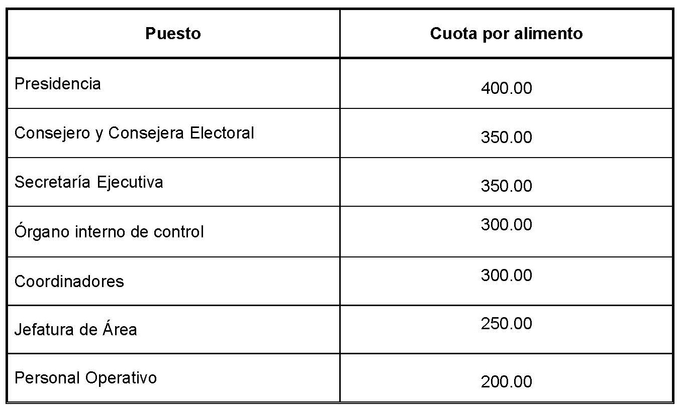

83.1.2. Viáticos.
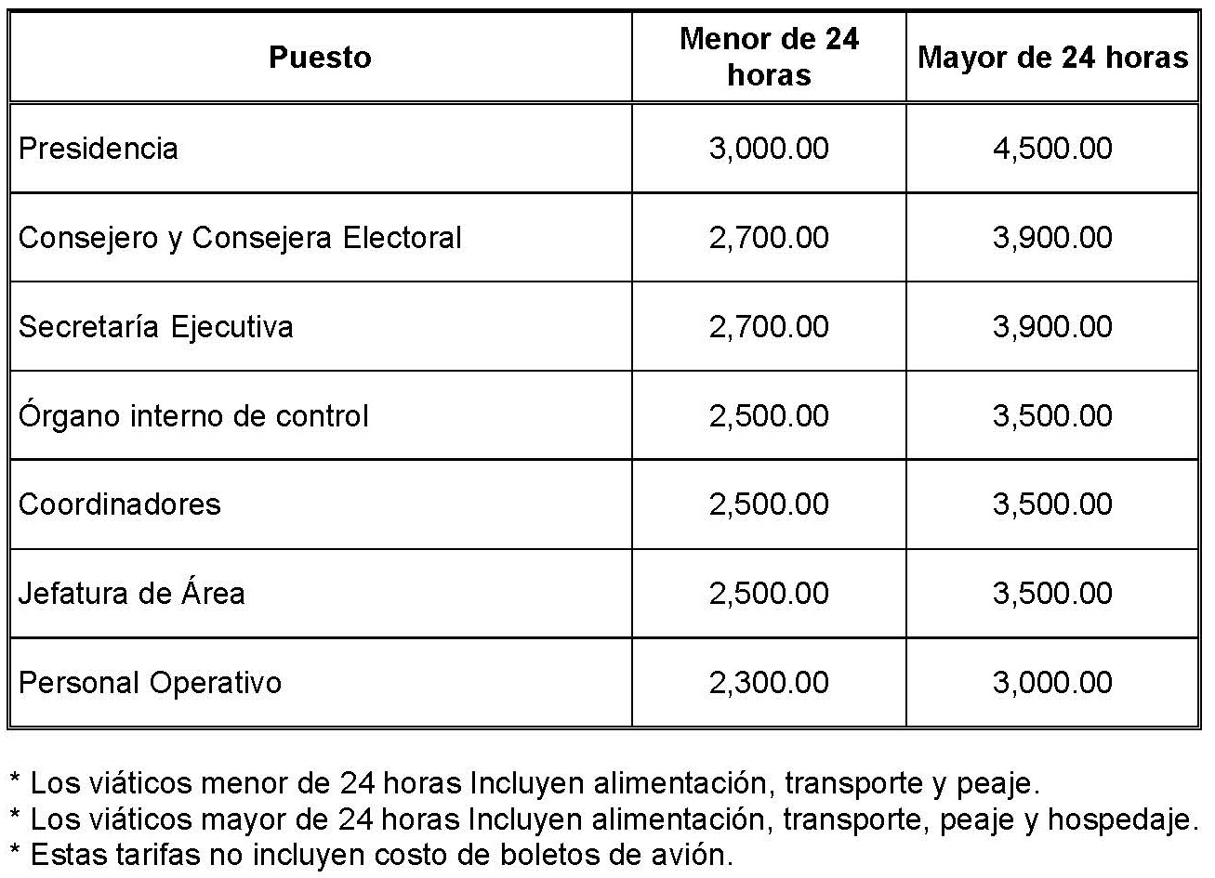

83.1.3. Telefonía móvil.

85.1.4. Vales de combustible.
